江苏省大丰市万盈二中九年级物理题库全解：第十四章 欧姆定律（复习课）
本章题型归结：
本章中主要有对电路中的电路中的电流、电压和电阻这三者关系进行研究。本章的题型主要有选择题（题1，3，4）、填空题（题2，5）、计算题（题8）和实验分析题（6，7）等。
例1．A 下列关于电阻的说法中错误的是（ ）
A．半导体是导电性能介于导体和绝缘体之间的一类材料
B．将导体和绝缘体混合就可以制成半导体
C．超导体的实际应用会给人类带来很大的好处
D．发电机的线圈如能用超导体制成，就可以装配成质量小、功率大、效率高的发电机
命题意图 对电阻概念的辨析
思路点拨：导体和绝缘体在实际中都有广泛的应用，在输电中由于导体有电阻，所以会浪费大量的电能。超导体的电阻为0，在输电过程中不会发热，不会消耗能量。半导体的导电性能介于导体和绝缘体之间，它主要是一些半导体材料，如锗、硅等材料制成的。
全程精解：B
误区分析 调半导体主要是由一些半导体材料制成的，广泛应用于集成电路中。超导体的导电能力较强，
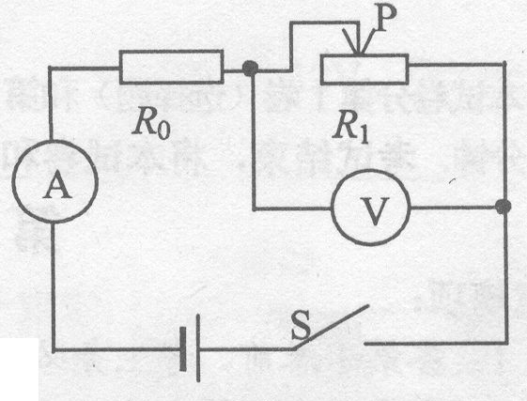
例2 B （南通市）在图所示电路中，闭合开关S，移动滑动变阻器的滑片P，当电压表的示数为6V时，电流表示数为0.5A；当电压表的示数为7.2V时，电流表示数为0.3A，则电阻R₀为____Ω，电源电压为_____V．
点拨：这是一个串联电路，利用滑动变阻器改变电路中的电流和电压。要找出其中的相同和不同的物理量，当滑动变阻器改变时，利用电源电压相等列出等式。
全解：当电压表的示数为6V时，电源电压U=6V+0.5A×R₀
当电压表的示数为7.2V时，电源电压U=7.2V+0.3A×R₀
电源电压一定即6V+0.5A×R₀=7.2V+0.3A×R₀
R₀=6Ω
电源电压：U=6V+0.5A×6Ω=9V
回味：在电路变化的题目中，一般要结合电路特点，找出其中不变的量，根据这些量列式子解决所求问题。

本章考点
本章对影响电阻大小的因素和利用欧姆定律进行测电阻。主要是影响电阻大小的因素（题1，3，4，6）；利用电阻进行一些计算（题2，5，8）；伏安测电阻的实验过程（7）；
3．（宿迁）4．关于电阻，下列说法中正确的是：
A．绝缘体不容易导电，是因为它们没有电阻
B．导体和绝缘体的电阻大小只跟材料有关
C．将一根铜导线均匀拉长后，其电阻变大
C
A
B
D
第4题
D．铜导线的电阻一定比铝导线的电阻小
思路点拨：导体的电阻与导体的材料、长度和横截面积有关。
全程精解：C
误区分析 导体被拉长，其长度变长，横截面积变短。
本章训练题组
4．把一根粗细均匀的电阻丝弯成等边三角形ABC，如图所示，图中D为AB边的中点，如果CD两端的电阻值为9Ω，则AB两端的电阻值为（ ）
A．36Ω B．12Ω C．8Ω D．4Ω[来源:Z。xx。k.Com]
点拨：无论接AB还是CD，电阻线相当于两个电阻并联
全解：C
回味：这里可以把三角形导体某两点间电阻可以当作是两要根电阻丝并联。
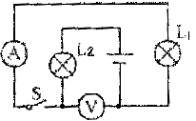
5．如图所示，已知灯L₁电阻是灯L₂电阻的2倍，闭合开关S后，A表示数为0.4A，V表示数为6V，则灯L₁的电阻是__________Ω，L₂两端电压是________V。当S断开时，V表的示数为__________V，L₂中的电流为_________A。
第9题
点拨：这是一个串联电路，电压表测的是L1两端的电压，电流表测的是串联电流。S闭合电路接通，根据电压表和电流表示数可以求出L1的电阻大小。根据串联分电压可以判断出L2两端的电压。当S断开时，电路断路，电流中没有电流，电压表测的是电源电压。
全解：15Ω 3V 9V 0[来源:学.科.网Z.X.X.K]
回味：本题中要对电路的结构要有一定的认识，电表分别测量的对象要清楚。
6．B 下列各图中都是同学们做过的实验，通过对实验现象的分析得出结论。
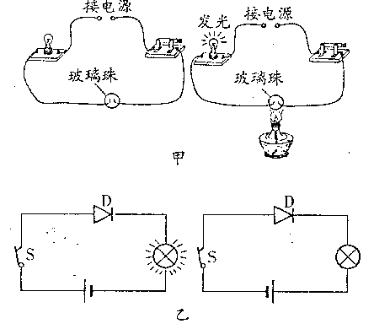
图甲：玻璃珠被加热后，不灯泡发光。这说明________________________；
图乙：半导体二极管D接入电路，小灯泡发光，调换电池的正负极后，小灯泡不发光。这说明：____________________________________________。
点拨：第一张图中给玻璃珠加热，发现原来不亮的灯泡变亮了，这说明有电流通过小灯泡，所以当条件改变时，绝缘体可以变为导体。而乙图中的二极管当电流沿某一方向流入时，灯泡能亮，相反则不行，说明二极管中电流的单向性。
全解：当条件改变时，绝缘体可以变为导体 二极管中电流只能从某一方向通过。
回味：导体和绝缘体之间没有绝对的界限，当条件改变时，导体和绝缘体间可以相互转化。二极管中电流的单向性可以用于整流。
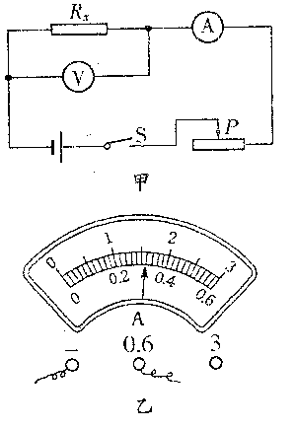
7．（ 南通）有一个阻值看不清的电阻RX，要测得它的的电阻值。
（1）小明按如图甲的电路图连接好电路，检查无误后闭合开关S，观察到电压表的示数为1.6V，电流表的示数如图乙所示，则通过电阻器RX的电流为____________A，RX的电阻为____________Ω。
（2）实验中，为了减小误差，小明还需进行的操作是______________________________。
（3）图丙是一波同学连接的实物图，请你指出其中的三个错误或不妥之处：
①____________________________________
②____________________________________
③____________________________________
点拨：（1）在对电压表、电流表读数时，要先看接线柱的量程，，再看清楚分度值和小格数。
（2）实验中，减小实验误差的常用方法是多次测量取平均值，在电阻测量中也可多测几组电压和电流，求出各组的平均值。
（3）电路连接：串联无短路和断路电表使用：测量对象正确，接线柱连接（“+”进“—”出）电流表有问题；电表量程选择中，V表量程过大（电源电压不超过3V）；滑动变阻器，两线均接下端、电阻值不能改变。
全解：（1）0.32 5
（2）移动滑片，至少再测出两组电流和电压值，求出三次测量得到的电阻平均值
（3）①电压表的量程选择偏大 ②把滑动变阻器的电阻线两端接入电路，无法改变接入电路的电阻 ③电流表的正负接线柱接反了
8．C 如图所示，闭合开关S，滑动变阻器取四个不同阻值时，可以得出电流表和电压表的四组对应的值。这四组对应的值在图乙的U-I坐标中分别用a、b、c、D四个点表示（坐标原点表示的电压值和电流值均为零）。由这四个点作出的U-I图象为一条直线，延长直线交纵轴（U轴）于E点，交横轴（I轴）于F点，若电源电压为U0，定值电阻的阻值为R0，据此分析：（1）E点表示的电流表、电压表的示数为为多少？此时电路处于什么状态？（2）F点表示的电压表、电流表的示数各是多少？此时电路处于什么状态？
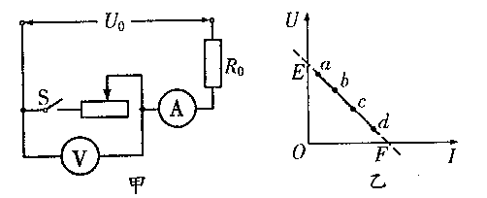
点拨：由电路图可知，滑动变阻器与R₀串联，V表测量的是滑动变阻器两端的电压，由图乙坐标可知，在E点对应的物理含义：此时电路中电流为零，电压表读数是U_{E}。电路只有处于断路时，电路中的电流才为零，所以此时电路中的开关S是断开的，V表测得电压U_{E}就是电源电压U_{E}=U₀。
在F点，对应的物理含义：电流为I_{r}，电压表读数为零。在电路中只有滑动变阻器的电阻为零时，电压表示数才为零。所以此时电路是通路，电路中只有R₀，电流。
全解：（1）E点表示电流表示数为零、电压表示数为U0，电路处于断路 （2）F点表示电流表示数为，电压表示数为零，电路处于通路，滑动变阻器滑片在最左端。
回味：用坐标图象直观表示物理量之间的数量关系，是非常重要的研究方法。对图象的理解要与实际过程结合，要注意理解图象是如何得到的，注意一些特殊点（如E点、F点）对应的状态。

